La fabbrica a colpo d'occhio
B&R amplia la sua libreria HMI con nuovi widget
Il nuovo widget Skyline del pacchetto software mapp View di B&R offre una chiara visione d'insieme dei sistemi in produzione. Il widget può anche essere collegato direttamente a un sistema di allarme. Con un colpo d'occhio, gli operatori dell'impianto ottengono informazioni importanti sulle loro macchine e sono in grado di reagire prontamente ai messaggi di errore. Questo previene i tempi di fermo macchina e aumenta la produttività dell'impianto.

Questo elemento grafico interattivo è adatto a realizzare interfacce operatore per macchine e impianti modulari in qualsiasi settore industriale. Lo sviluppatore non deve far altro che trascinare il widget nella posizione desiderata sullo schermo e configurarlo per le operazioni necessarie. Si possono facilmente scegliere immagini per rappresentare le varie parti della macchina, regolandone le dimensioni a piacere. Il widget Skyline è configurabile in runtime, il che lo rende eccezionalmente veloce e flessibile da utilizzare.
Evitare i fermi macchina
Per una migliore visione d'insieme in impianti particolarmente complessi, è possibile raggruppare più istanze di una determinata macchina. Quando si seleziona un componente, inoltre, il widget può mostrare all'operatore importanti informazioni statistiche o lo stato attuale del componente stesso. L'operatore è così in grado di reagire rapidamente a fronte di un eventuale errore che si verifica sulla macchina e di risolvere la situazione prima che provochi un fermo.

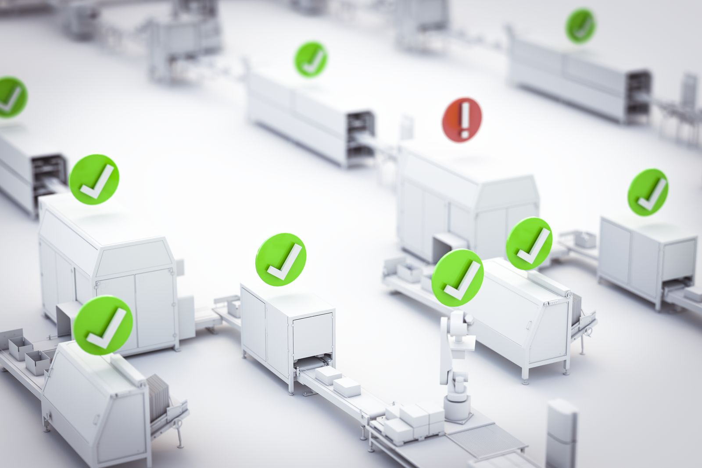
Il nuovo widget Skyline del pacchetto software mapp View di B&R mostra una chiara panoramica dei sistemi.

A proposito di B&R
Giunta ai suoi primi trent’anni di presenza in Italia, B&R è un'innovativa società di automazione con sede in Austria e uffici in tutto il mondo. B&R è la business unit per la Machine and Factory automation del gruppo ABB. Come leader mondiale nell'automazione industriale, B&R combina tecnologia all'avanguardia e ingegneria avanzata per for-nire ai clienti in ogni settore industriale soluzioni complete per l'automazione di macchina e di fabbrica, per il controllo di movimento, per l'interfaccia uomo macchina e le tecnologie di sicurezza integrate. Sfruttando gli standard di comunicazione per l’IIoT come OPC UA, TSN, POWERLINK e openSAFETY, insieme al potente ambiente di sviluppo software Automation Studio, B&R sta costantemente ridefinendo il futuro dell'ingegneria di automazione. Lo spirito innovativo che mantiene B&R all'avanguardia nell'automazione industriale è guidato dall’impegno nel semplificare i processi e superare le aspettative dei clienti.
Per ulteriori informazioni, visitare https://www.br-automation.com.

